M E D I E N - I N F O R M A T I O N

Bibliotheken in Klöstern zählen zu bedeutenden Kulturdenkmälern:
Klosterbibliotheken im Klösterreich sind
Gesamtkunstwerke!
(45 Zeilen zu je 70 Anschlägen/2.471 Zeichen)
Wer die barocken Bibliotheksäle im Klösterreich betritt, ist erstaunt über die sich darbietende Pracht, die Fülle an einheitlich gebundenen Bänden, die sich harmonisch in das Farbenspiel und die Architektur des Raumes einfügen. Hier geht es um Kostbares, um eine Welt von Büchern, die bei den Besuchern Ehrfurcht und Respekt einfordert. In Klöstern waren einst die ersten Schreibschulen, in denen großartige Handschriften entstanden sind. Aus den mittelalterlichen Schreibstuben entwickelten sich barocke Bibliotheken, wo wertvolle Inkunabeln und Handschriften aufbewahrt werden. Dort wurden sie Jahrhunderte lang genutzt, aber auch bewahrt.
Für großes Aufsehen sorgten etwa Funde von Fragmenten oder Handschriften wie in den Klosterbibliotheken von Admont, Melk oder Zwettl, die bis zu 1.200 Jahre zurückreichen. In den kostbaren Bibliotheksräumen im Klösterreich werden reichhaltige Buchbestände wissenschaftlich-bibliothekarisch präsentiert, stellen sie doch den geistigen Schatz eines Klosters dar. Etwa 1.800.000 Stück sind es, die in den prachtvollen Bücherschränken im Klösterreich Rücken an Rücken gestellt sind. Die Bibliotheken in den Klöstern zählen zu bedeutenden Kulturdenkmälern und stellen Gesamtkunstwerke dar, wo verschiedene Kunstgattungen (Architektur, Fresken, Skulpturen, Schriften und Druckwerke) zu einer Einheit verschmolzen sind. Bei Bibliotheksführungen in den Klöstern von Klösterreich sind die Besucher eingeladen, in diese hochinteressante Welt des überlieferten Wissens einzutauchen. Die Klosterbibliotheken sind im Sommer und oft auch im Winter bei Führungen zugänglich.
Spektakuläre Klosterbibliotheken im Klösterreich befinden sich in Niederösterreich in den Klöstern Altenburg, Geras, Göttweig, Heiligenkreuz, Herzogenburg, Klosterneuburg, Lilienfeld, Melk, Seitenstetten und Zwettl, in Oberösterreich in den Klöstern Kremsmünster, Lambach, Reichersberg, Schlägl und St. Florian, in der Steiermark in den Klöstern Admont, Rein und St. Lambrecht, in Kärnten im Kloster St. Paul im Lavanttal und in der Schweiz im Kloster Disentis, in Deutschland in der Abtei Waldsassen, in Tschechien in den Klöstern Raigern und Zeliv und in Ungarn in der Erzabtei Pannonhalma.
Informationen über Klösterreich und die Klösterreich-Broschüre „Kultur-Begegnung-Glaube“ erhält man kostenlos bei Klösterreich, Mail: info@kloesterreich.com, Internet:
www.kloesterreich.com, wo auch Klösterreich-Gutscheine bestellt werden können, www.facebook.com/kloesterreich.
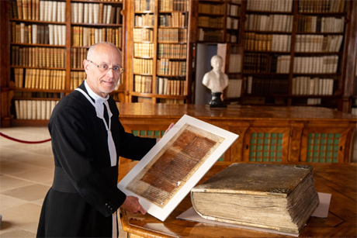
Bildtext: Bei Bibliotheksführungen in den Mitgliedsklöstern von Klösterreich sind die Besucher eingeladen, in die hochinteressante Welt des überlieferten Wissens einzutauchen.
www.kloesterreich.com
Fotocredit: Kerschbaummayr / Stift St. Florian
Ort: Stift St. Florian
Abdruck honorarfrei!

Bildtext: Bei Bibliotheksführungen in den Mitgliedsklöstern von Klösterreich sind die Besucher eingeladen, in die hochinteressante Welt des überlieferten Wissens einzutauchen.
www.kloesterreich.com
Fotocredit: Franz Weingartner / weinfranz.at
Ort: Stift Melk
Abdruck honorarfrei!

